**Mestre Steen**

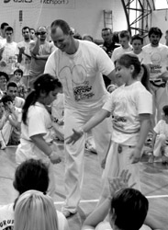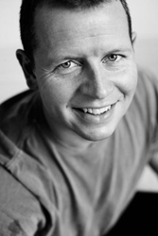

**Steen Møller** je osnivač kapuera škole Senzala u Kopenhagenu, Danska, 1991. godine.   
Učenik je Mestre Peixinho-a iz Rio de Janeiro-a. Jedini je majstor kapuere unutar Grupo Senzala koji nije brazilskog porekla. Nosilac je crnog pojasa u Tae Kwon Do-u. Po obrazovanju je diplomirani profesor fizičke kulture.   
Veliki je poznavalac brazilske muzike i kulture.   
Kao kapuerista, plesač i muzičar ima više od dvadeset godina iskustva u trenerskom i učiteljskom radu. Takodje ima višegodišnje iskustvo u organizovanju velikih kapuera festivala.   
Deceniju nakon otvaranja škole kapuere u Kopenhagenu, dolazi u Srbiju, donoseći ovu veštinu i na naše prostore.